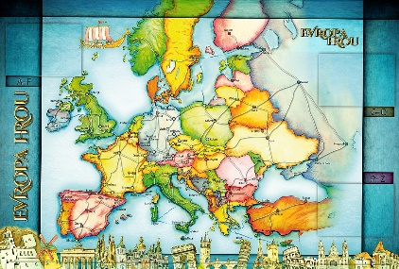
TÝDENNÍ PLÁN POUTNÍKŮ
TŘÍDY 5. A

2. TÝDEN  OD 6. 9. DO 10. 9. 2020 | CO MĚ tento týden ČEKÁ | MÉ POVINNOSTI  A DOPORUČENÍ | JAK SE HODNOTÍM
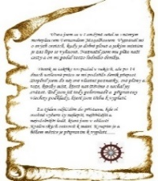  ČESKÝ JAZYK  ČTENÍ  TVOŘIVÉ PSANÍ | Opakuji si získané vědomosti z předchozího školního roku.  Jaký je můj „mateřský jazyk“ a jaký je náš společný jazyk.  Opakuji si význam slova. U, PS 2 - 4  Tvořím kritéria čtenářského deníku.  Čtu si ze své knihy. | Obalím si učebnici.  Donesu si knížku na čtení, kterou budu číst ve škole (mohu si zapůjčit i z třídní knihovny).  Donesu si čtenářský deník:  A5, pevné desky a linky
MATEMATIKA  INFORMATIKA | Opakuji si, co už umím ze 4. ročníku: operace s čísly do 100 000. U 5 - 7  Naučím se pracovat s prostředím Školy Online. | Obalím si pracovní učebnici.
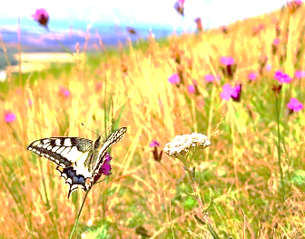  PŘÍRODNÍ VĚDY | Vytvořím seznam rostlin volně rostoucích v Praze, které poznám.  Vytvořím seznam živočichů volně žijících v Praze, které poznám. | Obalím si učebnici.
SPOLEČENSKÉ VĚDY | Vyhledám a najdu na mapě ČR zadané pojmy (města, hory, řeky,….).  Přiřazuji známé (probírané) události a momenty na časovou osu. | Obalím si učebnici.
VÝCHOVY | TV Hrajeme hry venku  VV Tvoříme návrhy na pamětní desku  u školní lípy  PČ Pleji třídní záhon  HV Zpíváme písničky z táborů  OSV Tvoříme třídní pravidla | Donesu věci na TV (ven i do tělocvičny), kufřík s výtvarnými potřebami, ramínko do skříňky, pokud je třeba i zámek s klíči.
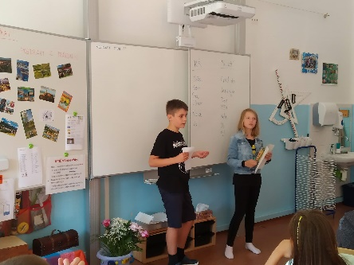
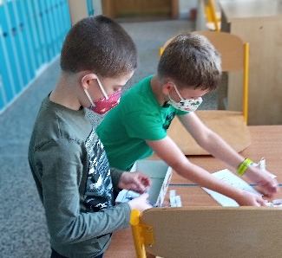
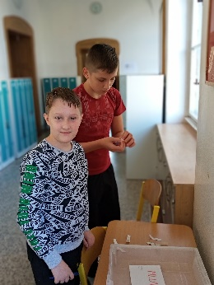
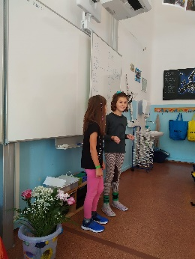
Milí Poutníci a milí rodiče, tento týden se pomalu začneme věnovat opakování získaných znalostí z loňského roku a připravíme si tak podmínky pro získávání vědomostí nových. Prosím o obalení učebnic, postupné přinášení kopírovacích papírů, kapesníků a zámečků na skříňky. Na třídní účet nebo v hotovosti prosíme o placení třídního fondu. Chválím Poutníky, jak se dobře zorientovali v nové třídě a vrhli se do společných aktivit.
Gratuluji čerstvě zvoleným zástupcům školní rady:
Míše Obručníkové a Tee Miladinovski,
další gratulace je pro zvolené mluvčí třídy:
Kristiána Laifra a Vali Červinkovou

Krásný zářijový týden všem. Lucka, Alice a Věrka

